(V2KT）顾客特殊要求
更新项目序号 | 更新项目名称 | 更新时间 | 客户协议编号
预审部分 | 7.1）-3），8 | 20230327 | SE0001NCAB 提供生产稿文件参考的订单工程处理方式邓丽静2023-03-22顾客质量要求评审表
FPC部分 | 4.涨缩要求 | 20230307 | SE0001NCAB集团PCB制板说明补充邓丽静2023-02-11顾客质量要求评审表
CAM部分 | 5.图形精度 | 20230307 | SE0001NCAB集团PCB制板说明补充邓丽静2023-02-11顾客质量要求评审表
共用部分 | 7.拼板，外形10） | 20230302
共用部分 | 8.其他22）完成铜厚问题 | 20221230 | SE0001关于NCAB订单铜厚要求邓丽静2022-12-13顾客质量要求评审表
预审部分 | 6.材料填写问题 | 20221123 | SE0001NCAB关于出货报告要求邓丽静2022-11-16顾客质量要求评审表
文件说明 | 客规来源说明 | 20221026 | 应销售要求
共用部分 | 8.其他22）完成铜厚问题 | 20220824 | IPC-6012E
预审部分 | 5 | 20220414 | SE0001蓝胶要求邓丽静2022-04-08顾客质量要求评审表
共用部分 | 1.标记10） | 20220330 | SE0001NCAB订单 UL 要求邓丽静2022-03-25顾客质量要求评审表
共用部分 | 5.塞孔8） | 20211127 | NCAB关于SPEC中的塞孔要求邓丽静2021-11-23SE0001（旧代码V002）民品顾客质量要求评审表
共用部分 | 8.其他22）完成铜厚问题 | 20211123 | NCAB关于完成铜厚要求邓丽静2021-11-17SE0001（旧代码V002）民品顾客质量要求评审表
CAM部分 | 4 | 20210318 | 7.4.2.13 AE Appendix 3 - GENERAL PCB REQUIREMENT SPECIFICATION吴保正2020-11-18V002民品顾客质量要求评审表
共用部分 | 4.12） | 20210318
终端0001 | 3）V-cut  6阻焊厚度  15微孔处理 | 20200119 | V2KT1124-P01582 SRE PCB REQUIREMENTS R15.pdf熊岩2020-01-14顾客质量要求评审表
公共部分  终端0007 | 1/2/3 | 20191025 | V2KTV2KT-HBM-0007熊岩2019-10-09顾客质量要求评审表
共用部分 | 增加 8其他:14-21 | 20191009 | 销售
FPC部分 | 增加补强区域的柔性桥连的要求 | 20191008 | 销售
终端0002 第1 |  | 20190809 | V2KTCCD002 Issue 13----V2KT熊岩2019-08-05顾客质量要求评审表V2KTCCD002 Issue 13----V2KT熊岩2019-08-05顾客质量要求评审表
Gy8(13) | pdf | 20190604 | Gc/xs
V2KT-0001孔径 | 14钻孔 | 20190328 | V2KT_000120190325
共用6（3） | 阻焊厚度变更 | 20190314 | Ncab20181222
GY9 | 包覆铜 | 20190222 | xs
 | 单面v-cut需要确认 | 20181026 | xs
 | 不允许阻焊套印（厚铜板除外） | 20181011 | xs
Gy3(2) |  | 20180927 | xy
Gy4(12) | ENIG | 20180810 | 协议
Gy2(2) | 顾客无特殊说明情况， | 20180726 | xs
共用4（5） | 2955 | 20180519 | 销售
共用8（12） | S1141 | 20180503 | GC
终端0006 | 新增 | 2018020 | V2kt20180313
GY9 | 包覆铜 | 20180326 | 工程
共用2 | 普通更改为中 | 20180207 | Ncab20180207
Gy7(9) | 工艺边宽10mm(含铣槽宽度) | 20171215 | V02920171222
 | logo | 20171201 | Ncab201071202
GY6(10) | 阻焊油墨型号 | 20171014 | V00220171005
终端0004，终端0005 | 黄色字符 | 2026/7/30 | V2kt201070604  V2kt20170639
Gy4(10) | Bga不允许少补偿 | 2026/7/30 | V2e820170650
Gy9 | ce | 2026/7/30 | V01020170626
终端v2kt-0004 |  | 2026/7/30 | V2kt20170604
预审4 | 叠层不可更改 | 20170406 | Ncab20170404
Gy8(11) | dwg | 20170310 | V00220170316
共用8(10) | 不允许藏锡珠 | 20161028 | 技术中心
共用部分8(7) | 阻焊 | 20160802 | 协议
共用部分:8(8,9) | 铜包覆,PLC | 20160701 | V2QV20160507
共用部分: | 终端0003 | 20160622 | V2KT20160549
共用部分:6;9) | BGA | 20160617 | V00220160622
共用部分:6;9) | BGA | 20160608 | V01520160612
CAM部分：5 | 离子污染 | 2016.04.13 | 协议补充
终端v2kt-0002 | 顾客升级为10版本 | 2016.03.22 | V2KT20160305
共用部分1;8) | 标记 | 2016.3.15 | V00220160318
备注：更新的内容以蓝色字体显示。
文件说明：共用部分,预审部分,CAM部分，FPC部分的要求来源于AE Appendix 3 - GENERAL PCB REQUIREMENT SPECIFICATION,此文件一般出现在订单文件如下图位置，如果客户要求参考此份文件，请直接参考共用部分,预审部分,CAM部分，FPC部分的要求
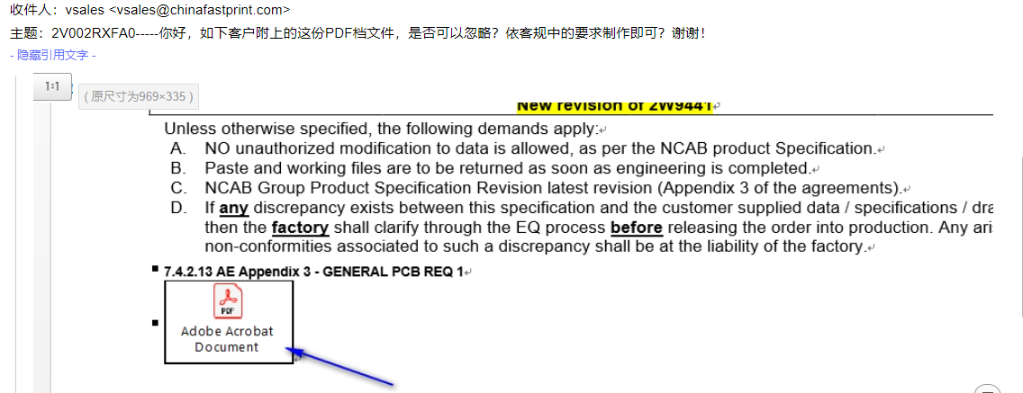

共用部分：
- 标记:
  - 客户指明加UL+DATE时，是要求加快捷标记
  - 如客户已在GERBER或SPEC里详细说明，按客户要求添加标记
  - 在客户没有添加位置说明时，标记位置按以下添加规则：底层阻焊→顶层阻焊→底层字符→顶层字符→底层阻焊附边（同时注意两点：①如需增加在附边，则必须与客户确认；②添加在阻焊层时，对应线路层上必须为基材区域）
  - 只有无铅喷锡工艺板才能添加PB标记，且无铅标记所加位置应紧贴在快捷标记；但如果在SPEC里备注不允许添加PB标记时，无铅喷锡也不允许加
  - 协议中要求“标记添加在阻焊层时，对应线路层上必须为基材区域”，其中部分订单要求标记加在阻焊层，但对应阻焊层无基材区域，需EQ确认；如果终端客户没有要求的，需要按照NCAB PCB SPEC添加,如果加不下再EQ确认
  - 终端客户说明文件中关于标记的位置及添加方法与“PCB Specification”的要求矛盾时，按终端客户说明为准，不再反馈，特殊情况将在逐个型号的NCAB SPEC中进行备注
7）只要顾客需要提供不在板子上、单独分开出货的coupon（包括阻抗测试条），那么工程就需要在coupon上加上字母“FP”、客户型号及周期，当为无铅喷锡时，需添加无铅标记(板内不加标记的时候也按照此要求执行)
8) 如下为NCAB的logo(包括pdf和gerber格式)，当客户有要求添加时可按附件格式添加，默认和工厂标记加在同一层。具体是否要添加需以单个订单文件要求为准。
9) 当客户要求添加CE标记时，请参照附件添加

10）所有NP单，如果调厂制作不要更改UL 信息，与上一批生产工厂的UL信息保存一致

- 板材、叠层：
1）6层及6层以下，无铅喷锡，顾客无要求使用HTG材料时，请使用中TG材料，顾客接受白班的风险；8层及8层以上板，无铅喷锡，顾客无要求使用HTG材料时，请按我公司要求使用HTG材料,无需确认
2）顾客无特殊说明情况，10层（含10层）以上板，使用高TG材料
3）板厚＜1.0MM，客户无要求时按+/-0.1MM；客户有要求时按客户要求来制作，满足不了的情况下提EQ确认
- 钻孔：
  - 孔盘等大时，需按客户定义的属性制作，不允许更改孔属性
孔铜按IPC3级控制，即最小20、平均25UM。面铜按IPC3级控制（如果终端顾客的铜面要求大于IPCIII级,则按终端顾客的要求控制，如果终端顾客的铜面要求小于IPCIII级,则按IPCIII级要求控制）,相关IPC3级标准最小完成铜厚见如下：
基铜（OZ） | IPC III级标准最小完成铜厚(UM)
0.33 | 34.3
0.5 | 38.4
1 | 52.9
2 | 83.7
3 | 113.6
4 | 144.5
  - 文件信息中要求孔径公差为+/-0mm或无孔径公差要求时，PTH公差 +/-0.075mm、NPTH +/-0.05mm即可；制板说明中无要求时，孔径大于等于6.35mm的NPTH或PTH孔公差按照+/-0.1mm;过孔公差按照+0.075/-∞mm
  - 金属化槽公差：长：+/-0.127mm；宽：+/-0.1mm；非金属化槽公差：长：+/-0.1mm；宽：+/-0.1mm
  - 客户设计盲、理孔超我司机械盲埋孔0.2-0.4mm能力及激光钻孔超我司0.1-0.15mm能力，需要确认
  - 提供的文件中，部分机械层或禁止布线层有图形，我司无法确定是否需要做槽的，需与顾确认
  - ERP各钻孔工序备注使用新刀钻；ERP中备注：孔壁粗糙度不可大于25um
- 线路、表面工艺：
  - 文件中有断线头设计，若开路需确认，其他可按照文件制作
  - 删除内层非功能性焊盘需与顾客确认
  - 喷锡板,因SMT间距不足,在喷锡时会出现锡搭桥问题(无法保留阻焊桥的情况下)，需确认
  - 文件中部分SMT靠近板边，为保证外形或V-CUT不露铜，削SMT≥10%需确认；原稿设计焊盘已经超出外形线或者与外形相切,削盘需确认；内槽削铜都需确认
  - 文件没有特别要求；沉锡厚度按最小1UM，蓝胶厚度为0.30-1.0MM
  - 不能移动板边差分线或天线
  - 客户有要求时按客户要求进行倒角，客户没有要求时，按我司内部规范制作，削大于10%需要确认（长短，分段金手指需要另外确认）
  - 对金手指倒角没有特殊要求，按公司默认要求制作
  - 非金类表面工艺+镀金手指订单，金手指上方1mm范围内过孔有开窗，这些孔在生产过程中会存在露铜的问题，需与顾客确认
  - SMT/BGA公差：a.基铜>=1oz,盘大小小于0.38MM，公差按+/-0.05mm；b.盘大于0.38mm,公差10%;必须按照我司正常补偿规范补偿，允许规范范围内的少补偿，规范范围以外的少补偿不允许，如有超出规范之外少补偿或者削盘的，必须要提出确认
11) 客户原始文件： 工程CAM制作的文件（被客诉）：
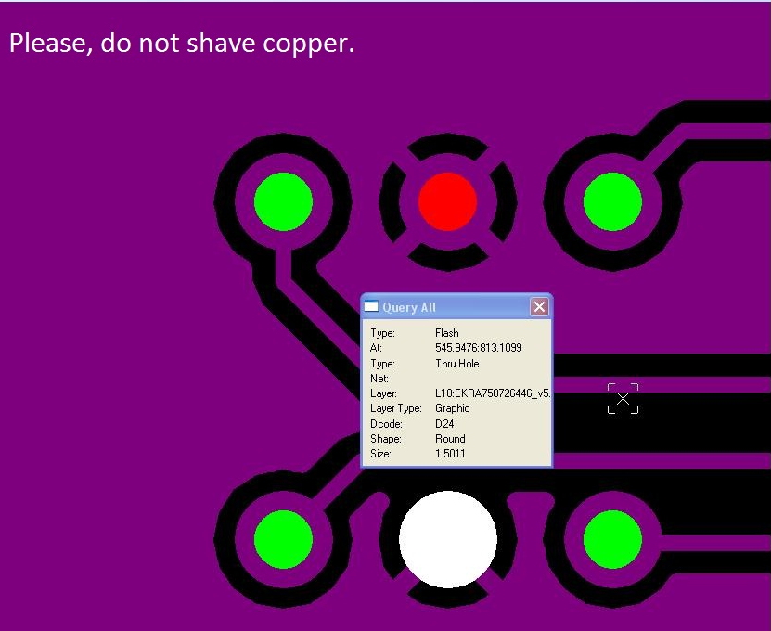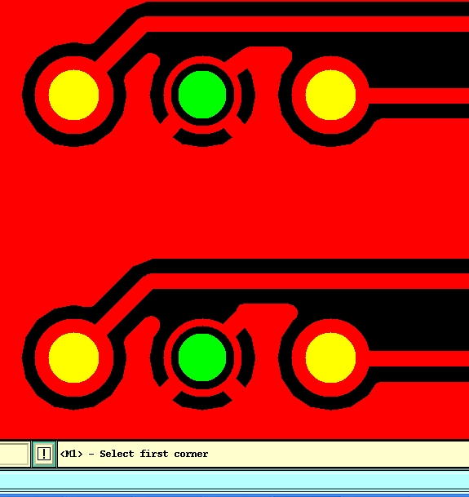
如上图所示，由于顾客不认同我司工程如下外单制作NPTH孔默认削铜的做法，若NPTH有焊盘需要削铜，需与客户确认
12）无要求时，化学沉镍金Au：0.05-0.125μm，Ni：3-6μm；化学镍钯金：金：最小0.05μm，钯厚：0.15~0.3μm，镍厚3~6μm
- 塞孔要求:
  - 双面盖油的过孔，按照阻焊塞孔制作
  - 过孔一面盖油、一面开窗，按阻焊盘中孔塞孔制作
  - 过孔开窗比孔大、 比盘小，按GERBER制作
  - 若BGA区域的过孔有双面开窗、需要工程与顾客确认是否要塞孔
  - 协议中要求“过孔两面不开窗，按阻焊塞孔制作”，文件中部分过孔双面盖油，但孔径超出我司塞孔能力（能力为成品孔径0.8mm）。超能力时，则不做塞孔，做盖油
  - 协助中要求“过孔一面盖油、一面开窗，按阻焊盘中孔塞孔制作”，文件中部分过孔设计一面盖油一面开窗，但过孔孔径补偿后≥0.55mm，超出我司盘中孔塞孔能力，已与顾客确认按GERBER做盖油，不做塞孔
  - “盘中孔塞孔不允许绿油冒”
- NCAB spec关于塞孔，勾选了no plugging, 不是板子不需要塞孔，是客户对塞孔方式没有要求。如有疑问，请进行EQ确认.

6.阻焊、字符:
  - 除NPTH开窗不满足生产能力，其余均不允许更改NPTH开窗大小及形状
  - 阻焊开窗搭到周边铜皮，超过3MIL以上，按文件制作。小于3MIL，可缩小阻焊开窗、避免周边露铜
  - 阻焊厚度：
基铜 | 完成的阻焊厚度
基铜 | 铜表面上测量 (Y) | 铜拐角处测量(Z)
≤1 oz | 10 um≤Y≤30 um | ≥5 um
1 oz<基铜<3 oz | 10 um≤Y≤45 um | ≥8 um
≥3 oz | 10 um≤Y≤55 um | ≥8 um
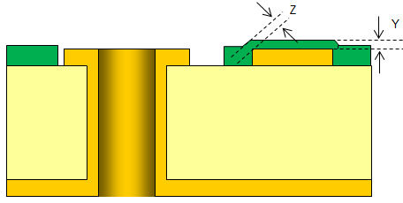
不允许阻焊套印（完成铜厚大于等于52.9微米时，允许阻焊套印）
  - 孔径≥0.35MM，双面开窗的孔且单边开窗比孔≥4mil的；不允许绿油入孔
  - 文件设计阻焊开窗上线，光标点等开窗露线，可修窗：如为客户故意设计，则依GERBER;无法判断时请EQ确认；露铜皮需要确认，因为有时候露铜皮是客户故意设计
  - “当客户要求SMT做桥(客户原文件设计桥或客户要求要做阻焊桥)，而又无法做桥时”，已与顾客确认不得随意去除SMT桥，若削铜后仍可保证SMT PAD SIZE在公差范围之内的，可自行削PAD,不需确认；否则，需确认
  - 因器件设计密集，为保证字符不上焊盘，部分字符会被削残缺模糊，原则为保证削后的字符可辨认,特殊情况需确认
  - 若板材是PTFE，客户不接受我司工程默认板边边框无阻焊区域增加阻焊线避免毛刺做法，需与客户EQ确认是否接受板边毛刺
  - 当客户设计BGA阻焊开窗比BGA小时，如工程需要更改为正常阻焊开窗，需与客户确认
  - 为防止出现不同批次COC报告中阻焊油墨型号不同的问题，对于NCAB新单需在系统中指定油墨型号
如客户无指定油墨型号，请按我司目前常规油墨型号勾选，具体如下：
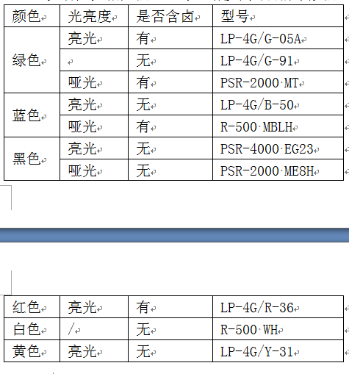

7.外形、拼板:
1）顾客文件中没有要求时，外形公差按±0.10MM控制
- 板边金属化订单，顾客文件中没有要求时，外形公差按+/-0.15mm控制
- 如板内无定位孔，可在附边加定位孔；如无附边，而又需要添加定位孔时，需要确认
4）工程需在ERP中V-CUT（含“跳V-CUT”）工艺备注中加入“V槽深度≥0.1mm”的要求，对于板厚≤0.6mm的板若要求双面V-CUT需走难度板评审流程) ; 顾客要求V-CUT角度超我公司能力或需要单面V-CUT时，需要与顾客确认。
V-CUT余厚没有要求时： 板 厚 余厚及公差
0.50mm – 1.00mm 0.35mm ± 0.10mm
1.01mm – 1.60mm 0.45mm ± 0.10mm
1.61mm – 2.00mm 0.50mm ± 0.10mm
2.01mm – 2.30mm 0.60mm ± 0.10mm
- 顾客特殊要求除外，拼版附边上优先加实心铜皮，其次也可以铺网格铜（镀金板除外，对镀金板附边内层加实心铜皮，外层不加任何铜）；
- 若客户说明Inner radius(contour) 1.2mm,则工程按照半径为1.2MM做倒圆角
7）对于新单：拼板交货的板需在四个角倒半径为1.0mm圆角,单拼交货的板按客户要求制作，如需更改，需与顾客确认； 针对客户多拼或单拼订单 ，如果文件中只有一个工艺边，只能倒工艺边的两个外角，单元板不能倒角
- 部分订单要求板间桥连邮票孔制作，但是没有提供具体桥连参数，如邮票孔尺寸、间距，桥宽等，在保证不露铜及影响客户装配，桥连邮票孔各参数由我司自行设计
- 顾客要求拼板，但没有给出拼板方式时，首选V-CUT,其次桥连邮票孔（外形不规则、板包边、板厚小于0.5或板厚大于2.3按桥连邮票孔方式），方式如下（工艺边上的NPTH3个，大小3.0MM,阻焊开窗3.5mm，MARK点3个，正反面均需加反光点，大小1MM,阻焊开窗3.0mm,工艺边宽10mm(含铣槽宽度)，若有铣槽，则槽宽按2.0mm）：
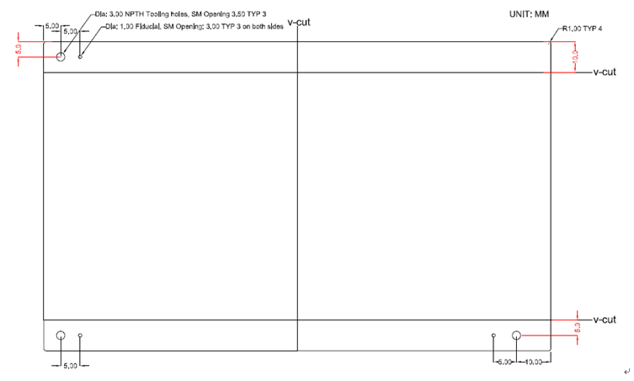

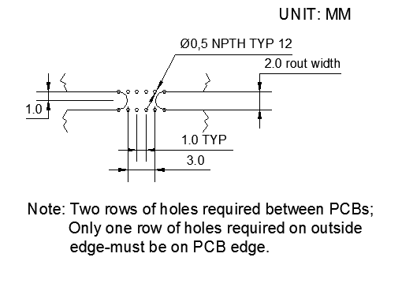
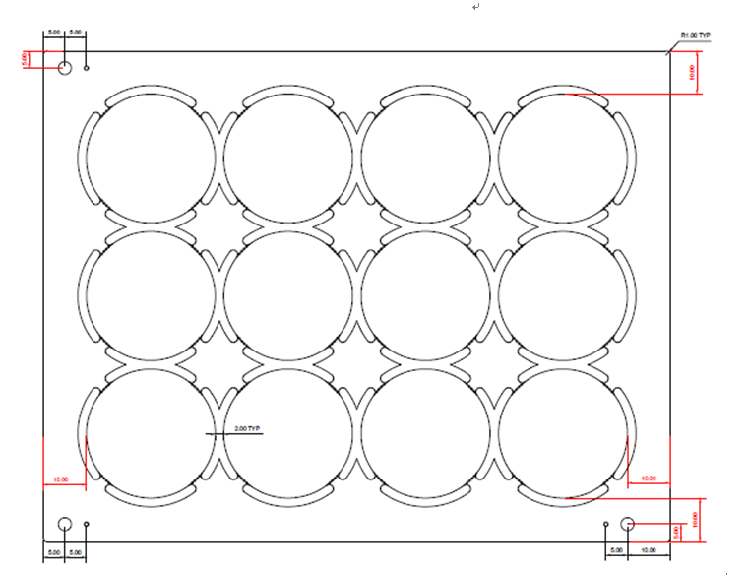
10) 客户要求V-CUT ，但是没有提供V-CUT角度时需与客户EQ确认角度。

8.其他:
  - 顾客不接收打叉板；
  - 部分订单客户要求需符合“PERFAG 2B”或“PERFAG 3C”标准，已与顾客确认按IPC-II级标准制作及检验；
  - 验收标准：按顾客要求填写IPC-A-600 II级 或IPC-A-600 III级(文件中没有说明默认按IPC-A-600 II级)；
        - IPC-A-600 II级标准，CAM在ERP终检工序特殊要求栏还需填“NCAB顾客协议”；
B）IPC-A-600 III级标准，对应NCAB有两种特殊要求（NCAB Level 2或 NCAB Level 3），预审通过预审指示给到CAM具体采用哪一种，CAM在ERP终检工序特殊要求栏还需填“NCAB Level 2”或 “ NCAB Level 3”，并在Panel的空余位置增加标准的测试图形供生产打切片使用
  - 对于NCAB全套引用资料订单，工程必须要核对ERP指示库和PCB通知单，对于矛盾问题必须要提出反馈确认；
  - 若NCAB的SPEC明确备注旧版本的P/N且未额外备注参考什么内容，默认按照相同的工程问题参考旧版本，不需要再问；此处必须确认是相同的工程问题，如是类似问题或者新资料中专门就改了某项内容的，不能参考旧版本问题必须重新提出EQ确认
  - 若客户提供了前版本或其他型号的光绘文件，客户需要指出具体的参考内容如拼板，否则拒单跟客户确认； 若是转单客户提供的是其他工厂制作的光绘文件(客户需指出是转单Move order)，则参考此生产稿制作不用再问，不能参考的需提出EQ确认
  - 当顾客文件中有要求塞孔材料为树脂且塞孔类型为IPC-4761 TypeV/ VI时，需工程与客户EQ建议为按照树脂塞孔类型IPC-4761 type VII 制作; 客户未指定塞孔材料且要求按IPC-4761类型 VI时，默认按照阻焊塞孔，而不要采用树脂塞孔.
  - 如果顾客文件要求添加CTI标记时，应依据PLC等级系统的规定执行，例如：175-249V = PLC 3，板上应标记为“PLC 3”，对应列表如下：
175≤CTI＜250 PLC 3
250≤CTI＜400 PLC 2
400≤CTI＜600 PLC 1
600≤CTI PLC 0
板材 | PLC等级 |  | 板材 | PLC等级
S1141 | PLC 3 |  | RO4350B | PLC 0
S1000-2 | PLC 3 |  | RO4003C | 无相关测试数据
S1150G | PLC 1 |  | RO4360G2 | PLC 2
S1165 | PLC 3 |  | TMM10、TMM10I | 无相关测试数据
S1600 | PLC 0 |  | 25FR | PLC 0
IT180A | PLC 3 |  | 25N | 无相关测试数据
FR402 | PLC 3 |  | RT5880 | PLC 0
FR406 | PLC 3 |  | RO3003 | PLC 0
FR408 | PLC 3 |  | 85N | PLC 0
FR408HR | PLC 3 |  | VT-901 | PLC 0
PCL-370HR | PLC 3 |  | EM-827 | PLC 0
IS400 | PLC 3 |  | EM-825 | PLC 0
IS410 | PLC 3 |  | TU872SLK | PLC 3
N4000-12 | PLC 3 |  | R-5725 | PLC 3
N4000-13 | PLC 3 |  | R-5775 | PLC 3
N4000-13EP | PLC 3 |  | R-1577 | PLC 3
N4000-13SI | PLC 3 |  | VT-47 | PLC 3
N4000-13EPSI | PLC 3 |  | VT-481 | PLC 3
S1150G | PLC 1 |  | IT-150DA | PLC 3
IT-170GRA1 | PLC 1 |  | TU-768 | PLC 3
IT158 | PLC 3

9) 包覆铜要求：
此客户当存在通孔树脂塞孔时，需要按包覆铜制作要求制作，不论验收标准为IPC II或III级，包覆铜厚度均按最小5um制作，我公司可以制作，若客户制板说明中要求包覆铜＞5um，需建议客户改为最小5um
10) 顾客不接受过孔藏锡珠
11) 当客户制板文件中提供了DWG拼板文件时，该文件只能作为拼板参考，实际拼板必须按照该文件中的标注尺寸为准（客户提供的DWG文件导入GENESIS后，标准尺寸会与导入的尺寸不一致，所以必须更改为按标注尺寸，已投诉过多次）
12) S1141板材替换为IT158板材规则
S1141板材替换为IT158板材规则（来源于PCN:S1141替换新规则-指定客户不能替换S1141）
客户代码 | 技术中心给出替换规则 | 工程执行要求
V2KT | 不允许替换 | NOPE单和NOPE更改单：第一次下单是S1141，且客户没有提出更改板材时，公司内部不允许替换。新单：按新客规执行。
13) 若客户有附件pdf要求时按如下执行：
①要求铣槽宽度最小2.4mm，我司按照常规2.4mm设计铣槽即可。
②按照图示加一排邮票孔在桥连位置（客户要求不加邮票孔的，以客户要求为准），邮票孔靠近单元板的一侧
14）预审要避免二次EQ，如果需要二次EQ，需要先经过主管确认。
15） 在EQ中涉及生产能力的问题，要写明清楚具体的能力数值。
16） V2KT的订单，如果提供的有两套文件，则可以任一使用其中一套文件，优先使用Gerber文件。
17） 如果客户提到参考板，同时没有明确说明，则我们只需要参考拼板方式/基准点/定位孔/以及标记位置等SET中的信息，单元板内的优化以实际文件为准。如果确认了单元板中的问题，同时客户有回复让我们按照参考板执行，则我们按照参考板中的要求执行。
18） 关于线路的优化，NCAB不接受我们除了线路补偿外的任何更改，如果需要更改线路的设计，则需要提出确认。由于在预审阶段还没有对GERBER文件做完整的优化，还不能确定需要修改的精确值，我们可以根据工厂的生产能力提出修改建议，并给出修改预测值的范围（比如需要移线1-2mil,削盘1-2mil等），并给出对应的生产能力值。
19） 关于阻焊的优化，如果客户设计中没有阻焊桥，则我们不增加阻焊桥（特殊情况：如果是由于客户设计的阻焊开窗尺寸太大重叠在一起，我们需要EQ与客户确认，当间距足够时，我们优先建议保证阻焊桥）；如果客户设计的有阻焊桥，我们则需要保留阻焊桥，但我们可以根据生产能力调整阻焊桥的尺寸。
20） 关于字符的优化，如果有字符设计在开窗焊盘上，我们直接削字符，不要移动。如果削字符之后导致无法识别器件的名称或者极性标识，则需要提出EQ确认允许字符残缺模糊。
21） 对于VIA过孔，如果客户没有成品尺寸的要求，同时也没有公差要求，则在间距不足时，我们可以按照IPC标准进行缩小孔径；如果客户有成品尺寸的要求，或者有公差要求，则我们优先正常补偿，如果由于间距不足，需要缩孔时，则需要提出EQ确认。
22) ①客户文件中未指明最小完成铜厚时，当完成铜厚≤35μm，按照最小完成铜厚38.4μm制作，当完成铜厚＞35μm，最小完成铜厚按照IPC-6012的如下要求控制。
a.当客户文件中完成铜厚单位为重量单位（OZ）时，最小表面完成铜厚应用该特定铜重量在IPC-6012中的表3-14中加工后的最小箔层厚度与客户确认，例如客户设计文件中要求完成铜厚为2OZ，那么应该与客户确认最小完成铜厚应为55.7μm；
b.客户文件中完成铜厚单位为长度单位（μm或者mm）时，则参考IPC-6012中的表3-15与客户确认最小完成铜厚
②.客户指定了不常见的厚度如20um,43um,60um,100um不适合标准铜箔+3级电镀。可将这些厚度默认为最小完成铜厚，选择合适的基铜，若不符合设计需求，可与客户EQ确认。

V2KT的终端客户Stoneridge Elctronics：终端顾客代码：V2KT-0001 终端客户要求优先于NCAB要求
1)拼板：若有拼板，必须依顾客提供的拼板图制作拼板，不得我们自行拼板。无要求时，单元板之间、单元板与工艺板之间若有槽，槽宽最小1.2mm
2）公差：无外形公差要求时，外形公差+/-0.1mm；无要求时，孔位公差+/-3MIL
3）v-cut：
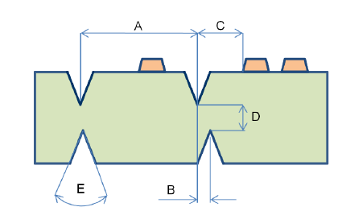

FR4板:
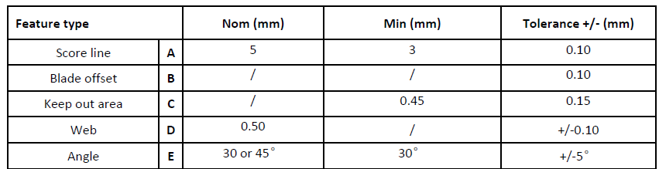
铝基板:
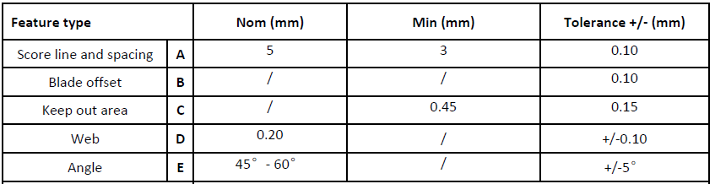
4）孔铜：无孔铜要求时，通过孔铜最小20微米，平均25微米；微孔孔铜最小10微米，平均12微米
5）阻焊油墨（顾客接受的阻焊油墨系列如下）：
TaiYo PSR4000系列
Coates/Huntsman PR77系列
Sun Chemicals XV-501 系列
6）阻焊厚度超过焊盘厚度高度最大35微米；0.5oz基铜线拐角处阻焊厚度最小5微米，1oz和1.5oz基铜线拐角处阻焊厚度最小8微米，2oz（含2oz）以上厚铜板线拐角处阻焊厚度最小10微米
7）阻焊字符颜色：默认阻焊颜色为绿色，字符颜色为白色
8）表面工艺：喷锡厚度2-40微米；金手指，Ni：3-10微米，Au：大于0.8微米
9）塞孔：阻焊塞孔饱满度最小75%
10）CAM注意：包装前需增加烘板整平流程，不允许打叉板
11）标记：单元板内需要加快捷全套标记（包括周期），测试章，满足无铅板需加无铅标记。
12）碳油：
碳油厚度最小20微米，膜电阻小于25欧，绝缘电阻＞10欧（测试电压500V），铅笔硬度≥4H，碳油与碳油最小隔离12MIL，碳油与焊盘最小8MIL,阻焊与碳油最小8MIL,最小铜线宽10MIL
13）蓝胶：
无铅工艺时，只能用SD2955；非无铅工艺时，用SD2955 或 SD2954,蓝胶厚度最小350微米
14)钻孔：
工程需要注意该顾客说明中的孔径说明，有钻孔孔径，有成品孔径，如下图示：
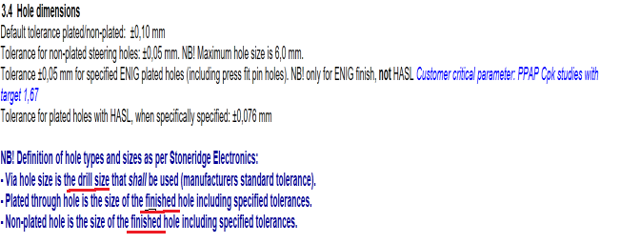
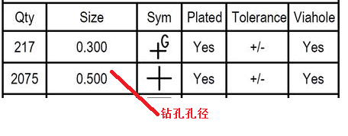
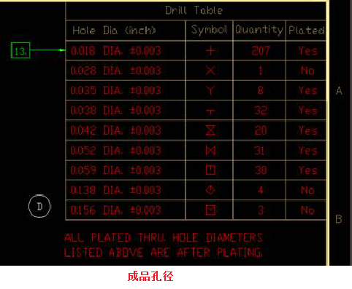
15)微孔处理:无要求时,激光盲埋孔需电镀填铜

V2KT的终端客户SpeedBoard：终端顾客代码：V2KT-0002 终端客户要求优先于NCAB要求
此终端客户，若顾客未提供通用说明文件或者顾客提供CCD002 ISS13.PDF 文件,则可忽略不看，按如下部分顾客要求即可

1.制板说明中无要求时，需要与顾客EQ确认按板厚1.6mm,铜厚1OZ，绿色亮光阻焊、白色字符，表面工艺按无铅喷锡（符合ROHS）制作
2.制板说明中无要求时，单元中加快捷标记（包括周期），满足无铅板时，加无铅标记（）。
3.CAM在ERP中备注：不允许补线,不接受打叉板,电测试通过后再板边划黑线标示
4.工艺边要求（顾客制板说明中无要求时，按如下要求加工艺边，优先采用如下图类型A，加两个工艺边，4个3.0MM的NPTH，3个反光点（原件面及焊接面均加），反光点大小1.5MM，反光点处阻焊开窗为6MM正方形，位置如下图，铣空区域需要使用2.4MM铣刀，桥连邮票孔见如下图，工艺边上PCB Part No处加顾客PN号(
此处PN是以LF开头的编号，具体由预审提供，预审识别方式见下图)，
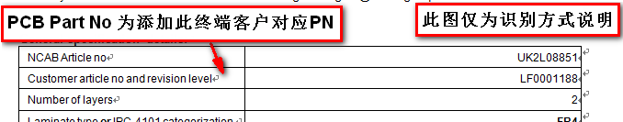
www.speedboard.co.uk处加顾客网址：www.speedboard.co.uk，交货尺寸不小于50x50MM，不大于430mmx430）；
（若左右边离板边小于5MM处有元器件,需增加工艺边，采用下图类型B，增加4个工艺边），无法V-CUT时，则采用桥连邮票孔，板厚小于1.0mm时，采用桥连邮票孔，板厚为1.0mm时，V-CUT余厚0.6mm
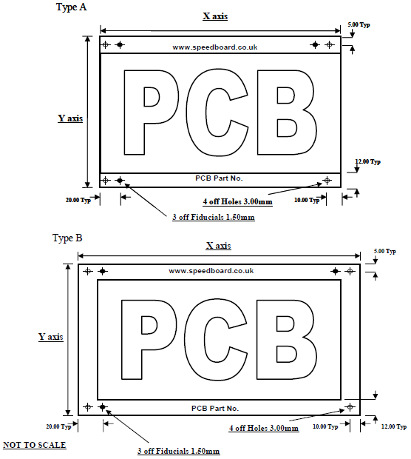

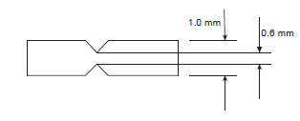
其余板厚时,V-CUT余厚按我公司规则执行
Vcut防呆设计,焊盘阻焊开窗1.6mm：
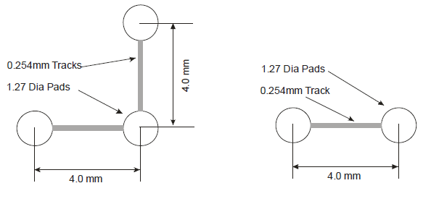
桥连邮票孔设计: 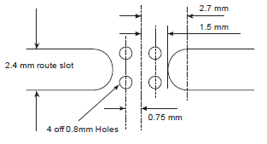
5.翘曲度:最大翘曲度为0.7%

V2KT的终端客户Cogent：终端顾客代码：V2KT-0003 终端客户要求优先于NCAB要求
1.拼板及工艺边要求（制板说明中无要求时）：
该顾客不论是unit交货或set交货，均需要加工艺边，工艺边上加反光点和定位孔，反光点大小1mm，反光点阻焊开窗2-3倍，反光点周围距离导体最小距离为20mm, 加3个反光点，2个定位孔，最大拼板尺寸为：450mmX350mm;推荐尺寸为：250—350mmX150—250mm，见如下图：
（1）若单元板外形不规则时，工艺边宽12mm，单元板之间10mm,注意反光点位置：
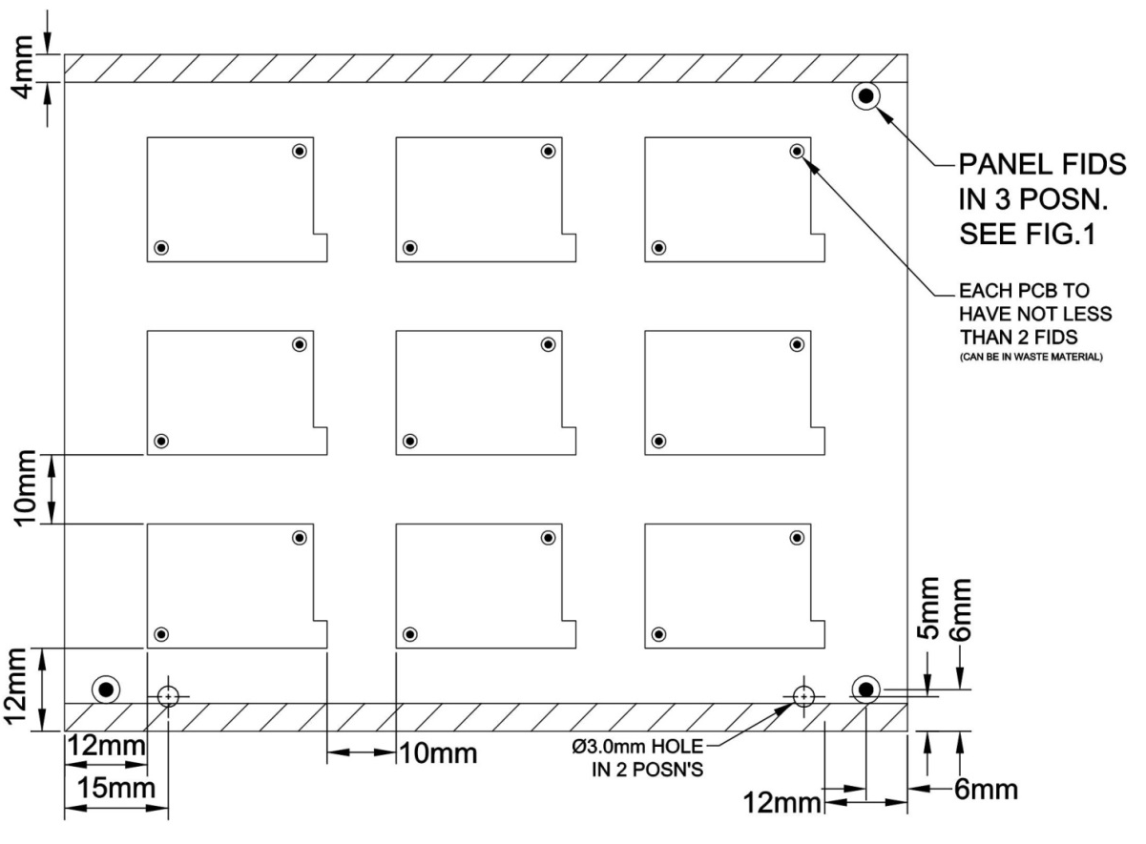
（2）若单元板外形规则时，工艺边宽12mm,注意反光点位置
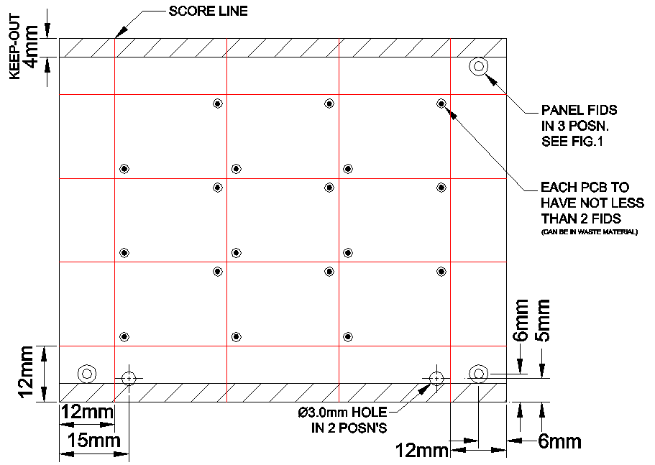
（3）混合拼板，工艺边宽12mm，单元板之间10mm：
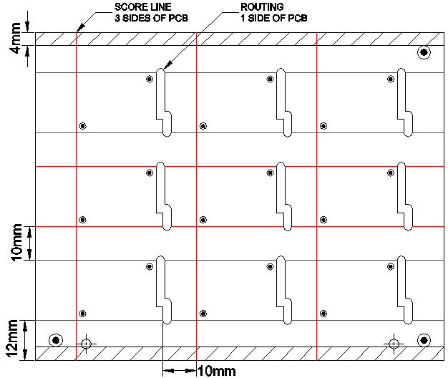
2.阻焊桥
SMT间必须有阻焊桥,做不到需要确认
3.盘中孔:
盘中孔需树脂塞孔
V2KT的终端客户Park Air Systems：终端顾客代码：V2KT-0004 终端客户要求优先于NCAB要求(来自：CMS-2 ISSUE:E)
1.标记：
无特殊要求时，加快捷标记（快捷LOGO 用FP字母代替，FP字母高度不能超过4mm），周期格式为：YYWW,制板说明中无位置要求时，标记位置按以下添加规则：顶层线路→底层线路→顶层阻焊→底层阻焊→顶层字符→底层字符（优先加在板的四角）
2.板厚及铜厚：
无要求时，板厚按1.6mm，完成铜厚1oz
3.符合ROHS及材料:
无要求时，需符合ROHS，使用高TG材料，满足无铅焊接要求
若用PTFE材料，无DK值要求时，DK值需要达到2.5+/-0.05
4.表面处理：
沉金：Au（0.05-0.25微米）
金手指：Au（大于等于1.25微米）
5.孔铜及面铜：
无要求时，最小孔铜20μm，平均25μm，面铜需要达到IPC-3级标准
6.孔环：
无要求时，内层孔环需要大于等于1mil；孔大于0.625mm时，外层孔环最小2mil，孔小于等于0.625mm时，允许90度破环。
7.线宽公差：
无要求时，线宽大于等于10mil时，公差按+/-10%；线宽小于10mil时，公差按+/-20%
8.孔径公差：

孔径（mm） | 公差(mm)
孔径＜1.0 | +/-0.05
1.0≤孔径＜2.0 | +0.1/-0.05
孔径≥2.0 | +/-0.2
9.字符：
无要求时，使用黄色字符
V2KT的终端客户Texcel：终端顾客代码：V2KT-0005 终端客户要求优先于NCAB要求(来自：SMT BARE BOARD REQUIREMENTS)
1.表面处理：
无要求时，按沉金或沉银
2.孔铜：
无要求时，最小20微米，平均25微米
3.孔位公差及外形公差：
无要求时，孔位公差+/-2mil,外形公差：+/-0.1mm
4.板材：
无要求时，使用HTG材料，所用材料我司没有经过UL认证需要跟顾客EQ确认
5.顾客PN号前缀为SS-时，加加拿大UL号

6.拼板（制板说明中无要求时）：
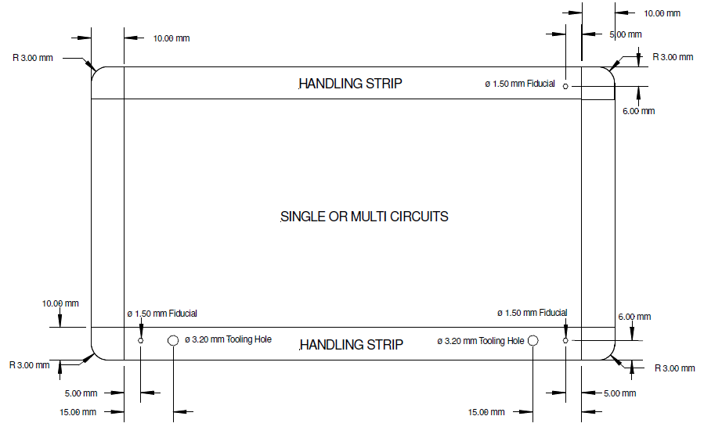
V2KT的终端客户PLEXUS：终端顾客代码：V2KT-0006 终端客户要求优先于NCAB要求(来自：GP000-3)
1.优先等级：
订单信息＞PCB drawing＞plexus 制板说明书＞客规
2.标记：
无要求时，加UL标记，周期标记，批次号
3.泪滴：
可以加泪滴
4.工艺边：
可以在工艺边上增加、减少平衡铜
5.内层孤立盘：
删除内层孤立焊盘时，需要EQ确认.
6.字符：
允许阻焊掏字符，需要保证字符可读性
7.板材(无要求时)：
A.层数小于8层，且板厚小于2.0mm及最小孔径大于等于0.3mm时，使用中TG材料
B.满足如下任一项时，使用高TG材料
①层数大于等于8层 ②板厚大于等于2mm ③最小孔径小于0.3mm
④板上有BGA ⑤铜厚大于4oz
8.叠层结构：
①无要求时，最小层间介质0.09mm，若存在介质小于0.0889（mm）3.5mil时，优先用低粗糙铜
②当顾客没有提供叠层结构，或无法满足顾客叠层结构要求时，需要与顾客确认我公司设计好的叠层结构。
9.板边倒角：
如果顾客没有设计板边倒角，按半径大于等于0.508mm倒圆角
10.槽孔：
无特殊要求时，允许槽孔宽方向无盘，如下图所示：

11.非支撑孔（NPTH）：
无要求时，外层NPTH孔环6mil，如下图所示：
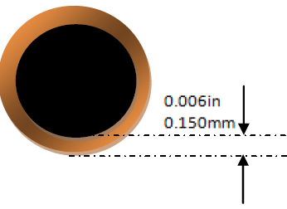
12.孔铜（无要求时）：
最小20μm，评审25μm
13.阻焊（无要求时）：
默认为绿色哑光，导体上阻焊厚度最小10μm，最大50μm；比孔大比盘小阻焊开窗，需保证单边阻焊盖油最小3mil，允许阻焊油入孔。
14.打叉要求：
无要求时，不允许打叉
15.ERP备注：
AOI备注：不允许补线

V2KT的终端客户HBM：终端顾客代码：V2KT-0007 终端客户要求优先于NCAB要求
1.阻焊要求：
客户要求阻焊用绿色亚光油墨。

2.标记
无要求时,加序列号和周期,周期格式WWYY。
3.核对版本号
需核对Geber文件、制板说明中，000-xxx和050-xxx的xxx号是否一致，如字符顶层的050-xxx末尾两位版本号与000-xxx不一致,请更新字符层050-xxx的版本号。
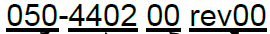
末尾两位版本号

预审部分：
- 当客户要求TD值为350时，使用IT-180A代替必须要与客户确认
此客户 SPEC上有关标记后面若是空白的,没有特殊说明，需提出EQ确认,见附件红色:
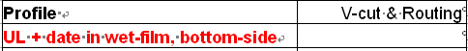
- 如果客户在说明文件中有如下说明内容，不允许更改客户基铜，则在未确认的情况下不允许更改客户任何层的基铜
- 板边允许削铜2MIL以内，超过2mil需要与顾客确认; 允许移线2MIL范围内，否则需要确认
- 工程系统必须勾选：叠层不可更改选项（包括双面板）
- 客户通用说明中蓝胶要求型号为peters SD 2955，我司无此型号时，有蓝胶要求的新单，需要和客户EQ沟通蓝胶型号（NP单销售下NP更改单处理）
- 预审系统需填写具体的板材型号和阻焊油墨型号，如板材型号：IT180A，阻焊油墨：PSR-4000;不允许填写FR4HTG,FR4MTG等
- NCAB提供生产稿参照的订单工程可按如下规则
1）如果客户明确说明参考拼板，则只参考拼板制作，若资料内无特殊说明，logo位置也需要参考生产文件制作，忽略生产资料内的其它内容；
2）如果客户没有明确说明参考拼板，只是告知此资料是其他厂此板的光绘文件，此时，除了参考拼版及Logo位置外如果预审过程中发现文件设计有EQ需要询问，则可以参考光绘文件的做法制作，不用EQ；但是如果发现客户原始设计要求或原始图纸与工作稿有相冲突的且没有EQ澄清过，则需要EQ澄清。其他不用参考；
3）如果客户提供的光绘文件是此板的旧版本，且没有说明参考什么时，除了参考拼版及logo位置外，如果预审过程中发现文件设计有EQ需要询问，则可以参考光绘文件的做法制作提出EQ询问。
- 客户提供的PDF文档预审都要审查，对于看不懂的或者无用的信息，需要与客户确认。

CAM部分：
- CAM给顾客做贴片文件时，不能包含测试点
如果顾客没有提供贴片文件，需要CAM给顾客制作贴片文件时，必须在做好的贴片文件压缩包中包含一个名为：important information.txt文件(程序已经自动实现),文件内容为:
Important information!

IF a specific paste layer was not provided in the original Gerber files, then the paste layer has been created by the factory
with reference to the copper and solder mask layers.

It is the responsibility of the customer /
receiver of this stepped paste file to carefully check this file before ordering the stencils.

NCAB Group
- P2厂针对NCAB客户，叠层结构为非起始铜箔的订单，“减薄铜”流程后增加“半成品检查”流程。即只要不是直接在层压基铜上进行的“减薄铜”，则“减薄铜”流程后都需加” 半成品检查”流程，比如中间有电镀的情况
- 客户设计的板若存在有贴片安装的，必须提供贴片文件给到客户，贴片文件的命名为文件名+P（如4WA2606P.ZIP，留意文件名为客户的文件名）(该条CAM可不理会，发邮件时程序自动更改)
- 离子污染度：非喷锡板≤0.8ug.NaCl/cm²，喷锡板（无铅/有铅）≤1.0μg NaCl/cm²
- 图形精度要求
最远的两个导体的间距（MARK点最远间距） | 刚性及刚揉板
≤300mm | ± 0.100mm
300~450mm | ± 0.125mm
450~ 600mm | ± 0.150mm

FPC要求:
- 对于顾客没有指明补强压合介质的情况，默认使用纯胶
- 对于顾客明确要求冷压补强的情况，需向顾客说明冷压补强的风险
- 工程确认问题汇总：
- 挠性板，涨缩要求控制0.10%（万分之十）；刚揉板按下表控制
最远的两个导体的间距（MARK点最远间距） | 刚性及刚揉板
≤300mm | ± 0.100mm
300~450mm | ± 0.125mm
450~ 600mm | ± 0.150mm
- 对于多拼板，若客户没有提供图纸，我司工程需根据X和Y轴方向测量最远的盘和盘，孔和孔之间的尺寸，提供给工厂进行出货前的涨缩监控
- 针对补强区域的柔性桥连，将桥连区域的补强外形向板内缩小0.1mm制作，避免对位偏差导致的偏位

